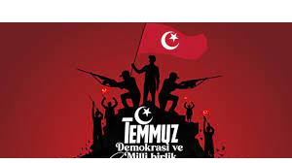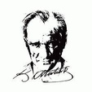15 TEMMUZ ÇOCUK GAZETESİ
ÖZEL SAYISI
S A Y I :1
1 5 A R A L I K 2 0 2 3
CUMHURİYET İLKOKULU AKHİSAR MANİSA

İlkokulların en iyi gazetesi

'

HÜRRİYET VE BAĞIMSIZLIK BENİM KARAKTERİMDİR.'

M.KEMAL ATATÜRK

15 TEMMUZ DEMOKRASİ VE MİLLİ BİRLİK GÜNÜ

15 Temmuz gecesi vatanına ihanet eden kişiler devletimize,milletimize
zarar vermek istediler.Milletimiz genç,yaşlı çocuk demeden sokaklara
çıkarak bu kişilere karşı koydu.Vatandaşlarımız elele vererek demokrasimize
yönelen tehtitleri önledi.Bu gecede asla unutulmayacak,tarihe geçecek
kahramanlıklar yaşandı.Bütün dünya bir milletin
geleceğine,devletine,ülkesine nasıl sahip çıktığına şahit oldu.Milletimizin
göstermiş olduğu milli birlik ve dayanışmanın önemini gelecek nesillere
aktarmak amacıyla 15 Temmuz tarihi '15 Temmuz Demokrasi ve Milli Birlik
Günü'olarak kabul edildi.

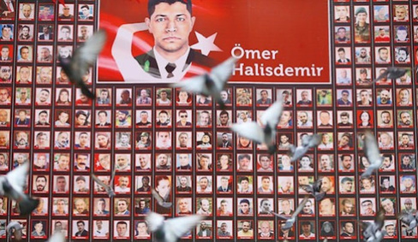1 5 A R A L I K 2 0 2 3 S A Y I : 1

15 TEMMUZ'UN KAHRAMANLARI VE KAHRAMANLIK HİKAYELERİ
ADİL BÜYÜKCENGİZ (1964 - 15 Temmuz 2016)
İstanbul Büyükşehir Belediyesi önünde şehit düştü. 15 Temmuz gecesi
darbecilere direnmek isterken açılan ateşte sırtından vuruldu
.
Ömer Halisdemir (20 Şubat 1974 - 16 Temmuz 2016),
Türk asker. 15 Temmuz darbe girişimi sırasında Özel Kuvvetler
Komutanlığında görevliyken komutanlığı ele geçirmeye çalışan darbe
yanlısı Tuğgeneral Semih Terzi'yi göğsünden vurarak öldüren ve
ardından diğer darbe yanlısı askerler tarafından vurularak öldürülen
koruma astsubayıdır. Kendisine vur emri, Özel Kuvvetler Komutanı Zekai
Aksakallı tarafından verilmiştir.
İLHAN VARANK (1971 - 15 Temmuz 2016)
Yıldız Teknik Üniversitesi’nde Bilgisayar ve Öğretim Teknolojileri Eğitimi
bölüm başkanlığı görevini sürdüren Prof. Dr. Varank, darbecilere
direnmek için geldiği İstanbul Büyükşehir Belediyesi önünde şehit
edildi. Sanayi ve Teknoloji Bakanı Mustafa Varank’ın da ağabeyi olan
İlhan Varank, darbe girişimini duyar duymaz sokağa çıktı, direnen
vatandaşlarla birlikte darbecilere karşı mücadele etti.
EROL OLÇOK - ABDULLAH OLÇOK
Türkiye’nin en önemli siyasi iletişim kampanyalarına imza atan Erol
Olçok da o gece 16 yaşında oğlu Abdullah Tayyip Olçok’la birlikte
Boğaziçi Köprüsü’nde darbeci askerlerin açtığı ateş sonucunda şehit
oldular. Lise öğrencisi olan Abdullah Tayyip Olçok, darbe girişiminin en
genç şehitlerinden biri oldu.
ALİ ANAR (1982 - 15 Temmuz 2016)
Ankara Kazan İlçesi Ahi Köyü muhtarı olan Ali Anar, Akıncı Üssü’nden
uçakların kalkmasını engellemek için çok sayıda insanla birlikte Akıncı
Üssü önüne geldi. Ama açılan ateş sonucunda ağır yaralanan Anar,
hastanede yapılan tüm müdahalelere rağmen şehit düştü
CENNET YİĞİT (1993 - 15 Temmuz 2016).
Gazi Üniversitesi Eğitim Fakültesi Resim Öğretmenliği’ni bitirdikten
sonra polis olan Cennet Yiğit, başarılı çalışmalarıyla komiser
yardımcılığına kadar yükseldi. Ankara Gölbaşı Özel Harekat Daire
Başkanlığı’nda görev alan Yiğit, özel harekat tesislerinin bombalanması
sonrasında şehit düştü.
CUMA DAĞ
MTA Genel Müdürlüğü’nde görev yapan 39 yaşındaki Cuma Dağ, 15
Temmuz gecesi eşiyle birlikte Cumhurbaşkanlığı Külliyesi önüne gitti.
Darbecilerin saldırısıyla eşinin gözleri önünde şehit düştü.
PİYADE KURMAY ALBAY SAİT ERTÜRK (1969 - 15 Temmuz 2016)
İstanbul’da darbe girişiminin engellemesinde kritik rol oynayan Piyade
Kurmay Albay Sait Ertürk, hain darbecilerin şehit ettiği en üst düzey
asker oldu. Topkule 66. Zırhlı Tugayı’nda görev yapan Albay Ertürk,
darbe gecesinde, arkadaşı Piyade Albay Davut Ala ve polislerle tugaya
gitti. İki tim, tankların, silahların ve askerlerin dışarı çıkmasını
engelleyerek, tugay içindeki hareketlenmeyi durdurdu. Piyade Kurmay
Albay Sait Ertürk darbeci hainlere, “Yaptığımız vatan hainliğidir. Teslim
olun” deyince şehit edildi. Yanındaki Albay Davut Ala da, hain saldırıdan
7 kurşun yarasıyla kurtuldu.

Sorularla 15 Temmuz
NE OLDU ?
Devleti ele geçirmek
için darbe yapmaya
kalkışıldı.
KİME KARŞI YAPILDI?
Türkiye Cumhuriyeti
Devletine,Meclise ve
seçilmiş hükümete
karşı,yani milli iradeye
karşı yapıldı.
NE ZAMAN YAPILDI ?
15 Temmuz 2016
tarihinde.
AMAÇLARI NE İDİ ?
Devleti ele geçirmekti.
NASIL YAYILDILAR?
Kendilerini iyilik timsali
insanlar olarak
göstererek gerçek
yüzlerini sakladılar.
KİM DURDURDU ?
Meydanları dolduran
millet,siyasetçiler,basın,
polis ve asker önledi.
HANGİ DERSLERİ
ÇIKARDIK ?
Aklını kullanmayan
insanı başkaları
kullanır.Bağımsızlığa
sahip çıkanı kimse esir
edemez.

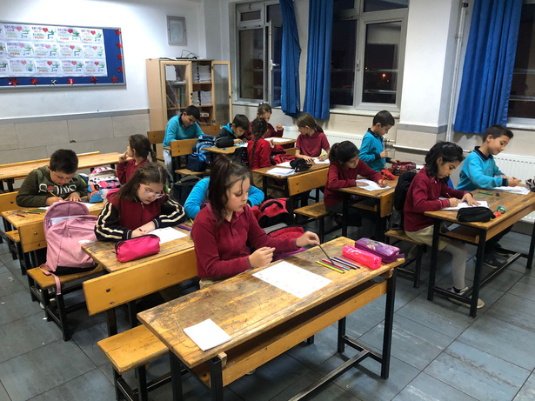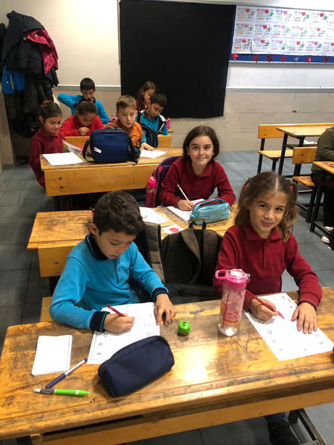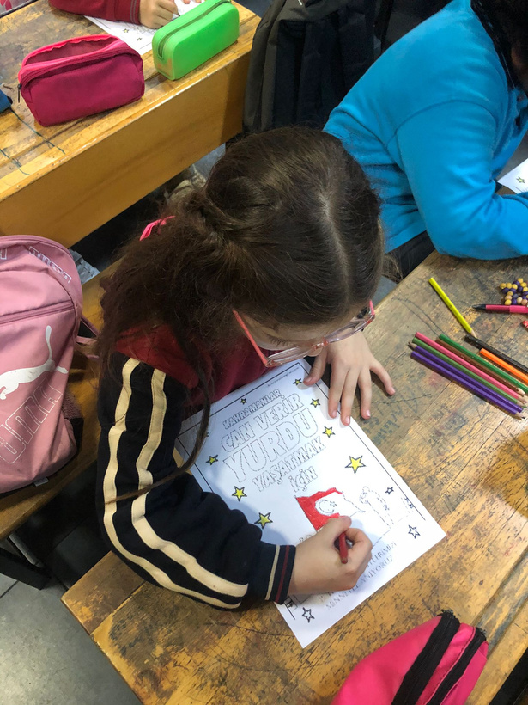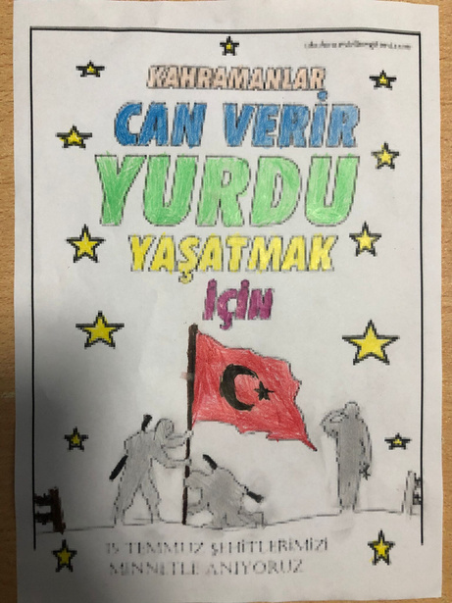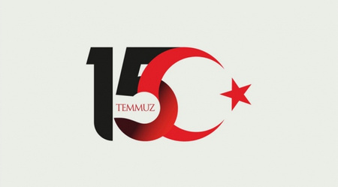4 / C S I N I F I N ' I N Y A P M I Ş O L D U Ğ U 1 5 T E M M U Z D E M O K R A S İ V E M İ L L İ

B İ R L İ K G Ü N Ü R E S İ M Ç A L I Ş M A L A R I

' B E N E Z E L D E N B E R İ D İ R H Ü R Y A Ş A D I M H Ü R Y A Ş A R I M
H A N G İ Ç I L G I N B A N A Z İ N C İ R V U R A C A K M I Ş Ş A Ş A R I M !

M E H M E T A K İ F E R S O Y

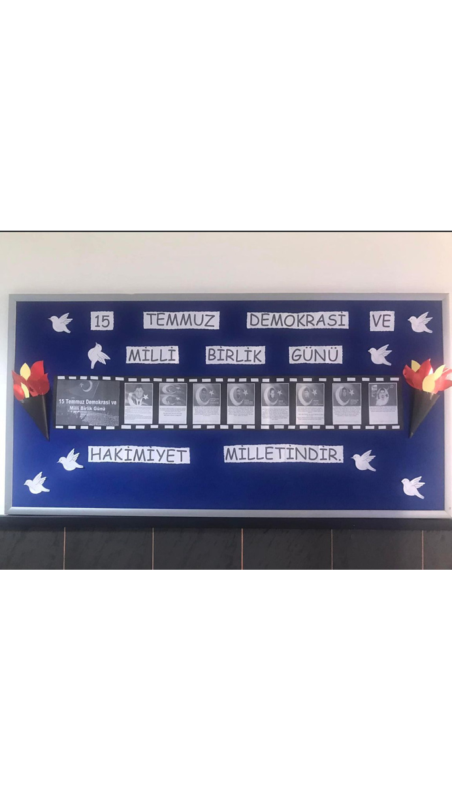O K U L U M U Z 1 5 T E M M U Z D E M O K R A S İ V E M İ L L İ B İ R L İ K G Ü N Ü İ Ç İ N
H A Z I R L A N A N P A N O M U Z

1 5 T E M M U Z M A R Ş I

1 5 T E M M U Z G E C E S İ Y D İ , H A V A S I C A K T I

B İ R İ H A N E T K A L K I Ş M A S I Ü L K E Y İ Y A K T I

G Ü N B U G Ü N D Ü B Ü T Ü N M İ L L E T A Y A Ğ A K A L K T I

Ç O L U K Ç O C U K İ H T İ Y A R G E N Ç S O K A Ğ A A K T I

* * * * *

D E M O K R A S İ D A R B E Y E M İ Ş , Ş A Ş K I N D I M İ L L E T

Y A Ö Z G Ü R L Ü K B U N D A N S O N R A , Y A H U T D A Z İ L L E T

M İ L Y O N L A R I N A Y A K S E S İ T İ T R E T T İ Y E R İ

E L D E B A Y R A K , D İ L D E T E K B İ R , K O Ş T U İ L E R İ

* * * * *

D E M O K R A S İ D E S T A N I N D A Ş A H İ T L E R B İ Z İ Z

B İ R Ö L Ü N C E B İ N D İ R İ L E N Ş E H İ T L E R B İ Z İ Z …

B A Ş K O M U T A N E M İ R V E R D İ : İ N İ N M E Y D A N A !

S A H İ P Ç I K I N A L B A Y R A Ğ A , A Z İ Z V A T A N A !

* * * * *

S E R D E N G E Ç T İ K V A T A N , M İ L L E T , A L L A H A Ş K I N A !

B Ü T Ü N D Ü N Y A B U N U G Ö R Ü P D Ö N D Ü Ş A Ş K I N A !

S E R D E N G E Ç T İ K V A T A N , M İ L L E T , A L L A H A Ş K I N A !

B Ü T Ü N D Ü N Y A B U N U G Ö R Ü P D Ö N D Ü Ş A Ş K I N A !

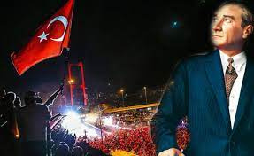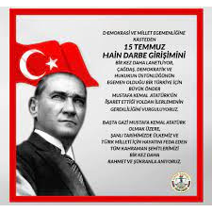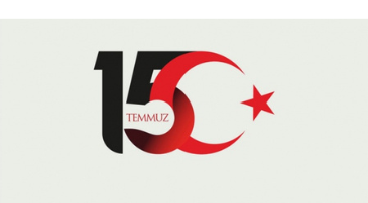1 5 T E M M U Z D U A S I

B İ Z , K I S I K S E S L E R İ Z . . . M İ N A R E L E R İ ,
S E N , E Z A N S I Z B I R A K M A A L L A H I M !
Y A Ç A Ğ I R Ş U R D A B A L Y A P A N L A R I N I ,
Y A K O V A N S I Z B I R A K M A A L L A H I M !
M A H Y A S I Z D I R M İ N A R E L E R . . . G Ö Ğ Ü D E ,
K E H K E Ş A N S I Z B I R A K M A A L L A H I M !
M Ü S L Ü M A N L I K L A Y O Ğ R U L A N Y U R D U ,
M Ü S L Ü M A N S I Z B I R A K M A A L L A H I M !
B İ Z E G Ü Ç V E R . . . C İ H A D M E Y D A N I N I ,
P E H L İ V A N S I Z B I R A K M A A L L A H I M !
K A H R A M A N B E K L E Y E N Y I Ğ I N L A R I N I ,
K A H R A M A N S I Z B I R A K M A A L L A H ' I M !
B İ L E L İ M H A S M A K A R Ş I K O Y M A S I N I ,
B İ Z İ C A N S I Z B I R A K M A A L L A H ' I M !
Y A R I N I N Y O L L A R I N D A Y I L L A R I D A ,
R A M A Z A N S I Z B I R A K M A A L L A H ' I M !
Y A D A Ğ I T K İ M S E S İ Z K A L A N S Ü R Ü N Ü ,
Y A Ç O B A N S I Z B I R A K M A A L L A H ' I M !
B İ Z İ S E N S E V G İ S İ Z , S U S U Z , H A V A S I Z ;
V E V A T A N S I Z B I R A K M A A L L A H ' I M !
M Ü S L Ü M A N L I K L A Y O Ğ R U L A N Y U R D U ,
M Ü S L Ü M A N S I Z B I R A K M A A L L A H ' I M !

